Муниципальное дошкольное образовательное бюджетное
учреждение детский сад №126 г. Сочи

Конспект
Открытого интегрированного занятия
в логопедической группе
«На поиски чудо-радуги»

Дата:
25.05.2018г. Составила и провела:
Троянова Нелли Анатольевна,
воспитатель
г. Сочи, 2018г.
Цель: закрепление ранее изученного материала.

Задачи:

- Обучающая: продолжать формировать мыслительные операции( анализ, синтез, обобщение, классификация).

- Развивающая; развивать речь, мыслительную активность, умение высказывать и обосновывать свои суждения. Способствовать развитию слухового и зрительного внимания, памяти, логического мышления конструктивных и творческих способностей.

- Воспитывающая: способствовать формированию дружеских взаимоотношений между детьми. Воспитывать привычку работать сообща, волевые навыки на пути к достижению поставленной цели.

Ход НОД:
Организационный момент. «Радужная сказка».
Воспитатель: Ребята к нам сегодня пришли гости. Давайте поздороваемся с ними и подарим им свои улыбки. А теперь поздороваемся друг с другом и улыбнёмся.
Дети исполняют валеологическую песенку – распевку с оздоровительным массажем «Доброе утро» (О.Н. Арсеневской).
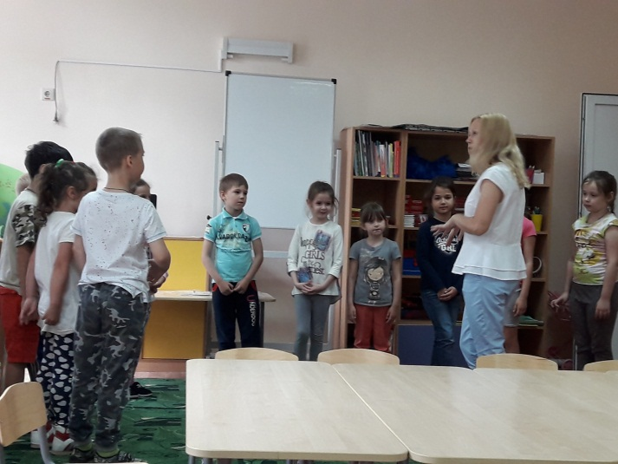
Воспитатель: Сегодня я предлагаю Вам отправиться в радужную сказку. Тогда закрываем все глаза… Жили – были в радужной стране ребята. Были они весёлые и трудолюбивые. Девочки красивые и сердцем добрые. Мальчики сильные, как богатыри, да справедливые. И были в радужной стране чудеса. Первое – это радуга, которая каждый раз после дождя появлялась на небе. Второе – это радужные зайчики. Вы, наверное, знаете и слышали про солнечных зайчиков, а это были - разноцветные радужные зайчики. Они появлялись у ребят, когда те делали что-то хорошее, правильно отвечали, отгадывали загадки. Ребята, а вы хотели бы их увидеть, вы их обязательно увидите очень скоро.. А пока – отгадайте загадку «После дождичка повисло – в небе чудо –коромысло» СЛАЙД 1.( «Радуга»).
Воспитатель: Но случилась в радужной стране беда: погасла чудо-радуга. Не стало её. Девочки заплакали, а мальчики стали их утешать. Ребята, а давайте отправимся на поиски чудо – радуги? А найти радугу нам помогут волшебные слова: «Каждый охотник желает знать, где сидит фазан». Кто знает, что это за слова? Первые буквы слов в этой фразе являются одновременно и первыми буквами в словах, обозначающих цвета радуг. Давайте все вместе произнесём эти слова. А давайте вспомним, из скольких цветов состоит радуга, перечислите мне цвета. (Ответы). А какой верхний цвет радуги? (красный). Нам нужно будет пройти ряд заданий - они будут в конвертах с картинками зайчиков того цвета, который мы будем искать. Давайте найдём красного зайчика и узнаем, что нам нужно сделать, чтобы появился красный цвет радуги.
- Красный зайчик. «Окружающий мир». В конверте картинки: Карась. Синица. Волк.
Воспитатель: Кто изображён на этих картинках? Давайте поиграем в игру «Птица. Рыба. Зверь».
Дети становятся в круг. В центре воспитатель с мячом. Бросая мяч по очереди детям, воспитатель говорит: «Птица!». Тот, кто получил мяч, должен быстро назвать какую – либо птицу. Таким же образом дети называют животных и рыб. Необходимое условие: не повторяться.
Воспитатель: А теперь отгадайте загадки:
Посмотри на колобок - Он румян и краснобок,
Но не рви его до срока – Из него не будет сока
А когда наступит срок – Раскуси – и брызнет сок!
/ Яблоко/
2. Вот ягодки, смотри - Как напёрстки малые.
Все они под цвет зари: Алые – преалые. /Малина/.
3. Носил мальчик - зелёный кафтанчик,
Стал паном – Обзавёлся красным кафтаном. /Помидор/
Воспитатель: Что общего у этих загадок? ( Красный цвет). Молодцы! Вот вы и нашли красный цвет радуги. Ребята, а какой второй цвет радуги? Давайте найдём конверт с оранжевым зайчиком.
- Оранжевый зайчик. Математика.
В конверте карточки с заданием: Игра: «Запиши номер квартиры».
Воспитатель: Перед вами домик №9. Но номера некоторых квартир пропали. Вам нужно написать недостающий номер квартиры на каждом этаже. Молодцы! С заданием справились и получили оранжевый цвет радуги!
- Жёлтый зайчик. «Плохие - добрые дела».
Воспитатель: Чтобы пройти этот этап нужно доказать, что вы умеете различать добро и зло. Перед вами 2 смайлика - весёлый и печальный, и картинки с добрыми и плохими делами и поступками. Картинки с добрыми делами нужно положить к весёлому, а плохие - к грустному и объяснить свой выбор. Молодцы – мы получили жёлтый цвет радуги.
- Зелёный зайчик. Грамота.
В конверте слово «РАДУГА».
Воспитатель: Прочитайте слово. Сколько в нём слогов? С какого звука начинается слово? Какой он? Дайте полный ответ. А теперь ребята, давайте немного поиграем. Если я называю слово, где есть звук Р мы хлопаем- если его нет - то топаем ногами.
Нога - Рога, козы - розы, МЫЧАТЬ –РЫЧАТЬ, Пугать – ругать, мука – рука.
Воспитатель: Молодцы - нашли мы и зелёный цвет радуги.
Физ. минутка: упражнение с элементами самомассажа « Жираф».
- Голубой зайчик. Игра « Наоборот».
Воспитатель: Предлагаю сыграть в игру «Наоборот».
Я говорю Вам высоко - А ты мне скажешь (низко)
Я говорю далеко – а ты ( близко)
Длинный - короткий, широкий – узкий , толстый - тонкий, Горячий – холодный
Сахар сладкий - лимон ( кислый), Камень тяжёлый ,а пух - лёгкий.
Большой - маленький, я скажу тихо – громко.
Воспитатель: Молодцы – нашли ещё один цвет радуги.
- Синий зайчик. « Время». В конверте с синим зайцем лежат часы - задания на временные понятия.
Воспитатель: Ребята, а в какое время года мы чаще всего наблюдаем на небе радугу? Сколько времён года? Назовите мне весенние месяцы? После весны наступит…? Сколько дней в неделе? Как называется первый день в неделе? Сегодня пятница, а завтра? Солнышко светит днём, а луна?
Вот вы, какие молодцы - ничем вас не запутать. И остался самый последний цвет радуги - фиолетовый
- Фиолетовый зайчик. Оригами «Зайчик» В конверте с фиолетовым зайчиком - цветная бумага 7 цветов радуги.
Воспитатель: Ребята мы нашли 6 цветов нашей чудо-радуги, а у нас нет ни одного радужного зайчика. Давайте сотворим 2-е чудо нашей радужной страны - радужных зайчиков из цветной бумаги.
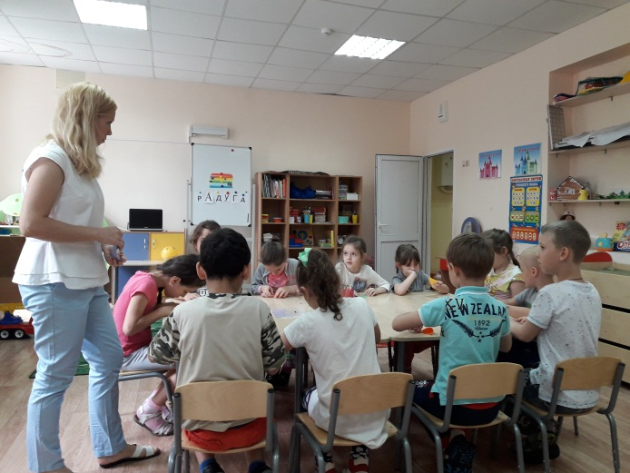
Воспитатель: Ребята, посмотрите у нас теперь есть последняя фиолетовая полоса. Вы выполнили все задания. Какая красивая радуга у нас получилась. Благодаря вашему умению, старанию и смелости Вы преодолели все препятствия. А теперь скажите, что кому понравилось больше всего на нашем занятии?
Занятие наше закончилось - всем большое спасибо, а сюрпризы и подарки вас тоже ожидают - их оставили ребята – те самые, которые живут в радужной стране!

